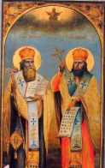
Народно читалище „Св. св. Кирил и Методий – 1897”

9550 с. Пчеларово, общ. Ген. Тошево, обл. Добрич
ул. „Първа” №33^{б}, тел. 0892201183 email:chitalishte_km1897@abv.bg

Читалищно настоятелство

- Руска Тодорова Атанасова – Председател
- Антон Илиев Атанасов - член
- Галя Асенова Христова - член
- Десислава Красимирова Димитрова – член
- Станка Цонева Ефтимова – член

Проверителна комисия

- Дора Димитрова Николова
- Иванка Георгиева Миланова
- Лазар Радев Лазаров

